ЛЕДЯНЫЕ САМОЦВЕТЫ
Ребята, весеннее солнышко согрело улицу и почти весь снег на земле и лед на реках растаял. Происходит это потому, что лед греется на солнце и превращается в воду. А еще лед может согреться и растаять от соли. Давай посмотрим, как это происходит! А чтобы это было еще и красиво, нам понадобятся краски.
Что нам необходимо:
- формы для льда или небольшая посуда
- поднос
- соль
- разноцветные краски
- пипетки (можно использовать чайную ложку)
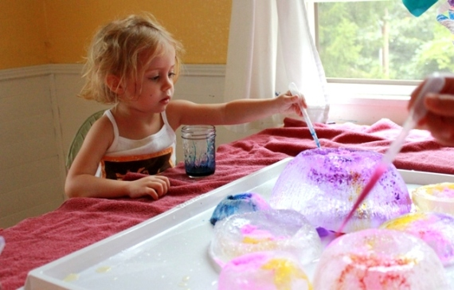
Для выполнения такого красивого опыта с детьми, необходимо заранее наморозить льда в красивых формочках разных размеров. Для этого можно использовать посуду с рифлеными краями или силиконовые формы для выпекания. Когда лед готов, приготовьте несколько мисочек и в каждой из них сделайте цветной солевой раствор, добавив в воду много соли и пищевой краситель. Разложите ваши ледяные глыбы на подносе, и с помощью пипетки наносите краску на их поверхность. Капая таким раствором на лед, соль его расплавит, оставив в нем дырочки, через которые просочится краска. Если накапать на льдинки несколько цветов такого раствора, можно получить очень красочные узоры!
Источник: https://www.moirebenok.ua/age3-6/razvitie/15-porazitelnyh-razvivayushhih-opytov-dlya-detej/
Фото своих работ или возникшие вопросы можно прислать по вацапу на номер 8 922 035 25 74 (Юлия Геннадьевна)

